**Кузура Ян (Kuzura Jan Eułachi)**

27.09.1825 – крещение, незаконнорожденный, крестные родители Игнатович Карней с деревни Недаль и Сушко Катерина с деревни Недаль (НИАБ 136-13-1048, л.62, №84/1825-р (коп)).

**НИАБ 136-13-1048** Лист 62. **Метрическая запись №84/1825-р (коп).**

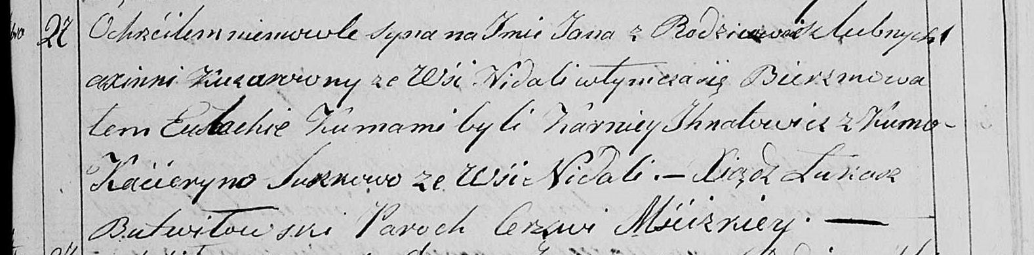

Мстижская Крестовоздвиженская церковь. 27 сентября 1825 года. Метрическая запись о крещении.

Kuzura Jan Eułachi – незаконнорожденный сын: Кузура Ян, деревня Недаль .

Kuzurowna Axinia – мать: Кузура Аксинья Сапронова, деревня Недаль.

Jhnatowicz Karniey – крестный отец: Игнатович Карней, деревня Недаль.

Suszkowa Kacieryna – крестная мать: Сушко Катерина, деревня Недаль.

Butwiłowski Łukasz – ксёндз.